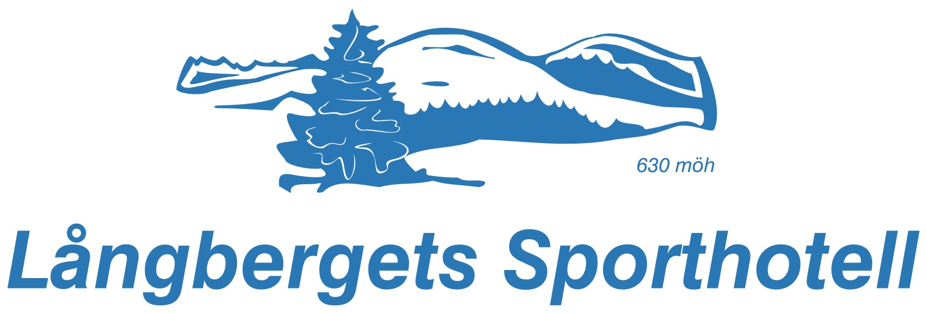
Tävlingsanmälan Folksam Cup 2017

Senaste datum för anmälan är tisdag 21 februari
Anmälan skickas via e-post till skidor@skbore.com

Distrikt
Ansvarig ledare |  | E-post |  | Mobilnummer

Fredag 3 mars – Individuell tekniksprint
För- och efternamn | Klubb |  | Klass |  | Personnummer
 |  |  | D 15
 |  |  | D 15
 |  |  | D 15
 |  |  | D 15
 |  |  | H 15
 |  |  | H 15
 |  |  | H 15
 |  |  | H 15
 |  |  | D 16
 |  |  | D 16
 |  |  | D 16
 |  |  | D 16
 |  |  | H 16
 |  |  | H 16
 |  |  | H 16
 |  |  | H16

Lördag 4 mars – Individuell prolog/jaktstart
För- och efternamn | Klubb | Klass | Personnummer
 |  | D 15
 |  | D 15
 |  | D 15
 |  | D 15
 |  | H 15
 |  | H 15
 |  | H 15
 |  | H 15
 |  | D 16
 |  | D 16
 |  | D 16
 |  | D 16
 |  | H 16
 |  | H 16
 |  | H 16
 |  | H16

Wildcard
Obs! Wildcard får anmälas till tävling först när klartecken från SSF-ansvarig Folksam Cup givits. Mer information och länk till ansökan om wildcard finns på Svenska Skidförbundets webbplats.
 | För- och efternamn | Klubb | Klass | Personnummer
 |  |  | D 15
 |  |  | H 15
 |  |  | D 16
 |  |  | H 16

Anmälda reserver
För- och efternamn | Klubb | Klass | Personnummer
 |  | D 15
 |  | H 15
 |  | D 16
 |  | H 16

Söndag 5 mars - stafetter
Obs! Anmälan av laguppställning görs på plats senast lördag 4 mars kl. 17.00
Antal lag till parstafetten 1-4 (max 4 lag) | Antal lag till långa stafetten (max 4 lag)

